Mục Lục
1. Chuẩn Bị 3
2. Mở IIS và Chọn Ứng Dụng 3
2.1. Mở IIS Manager 3
2.2. Truy Cập Mục "Sites" 3
2.3. Tắt Ứng Dụng Cần Cập Nhật 4
3. Mở Thư Mục Ứng Dụng 4
4. Xóa Các Thư Mục và Tệp Tin Cũ 5
5. Giải Nén File Mới 6
5.1. Copy File Mã Nguồn Nén 6
5.2. Giải Nén File 6
6. Bật lại ứng dụng và kiểm tra 7
6.1. Bật lại ứng dụng 7
6.2. Mở Trình Duyệt 8
6.3. Kiểm Tra Từng Phần Trang Web và Kiểm Tra Logs 9

Chuẩn Bị
Trước khi bắt đầu quá trình cập nhật mã nguồn và triển khai trên IIS, rất khuyến khích bạn sao lưu cơ sở dữ liệu của ứng dụng để đảm bảo an toàn dữ liệu.

Mở IIS và Chọn Ứng Dụng

Mở IIS Manager

Bật menu Start trên máy tính.

Gõ "Internet Information Services (IIS)" trong ô tìm kiếm và nhấn Enter để mở IIS Manager.
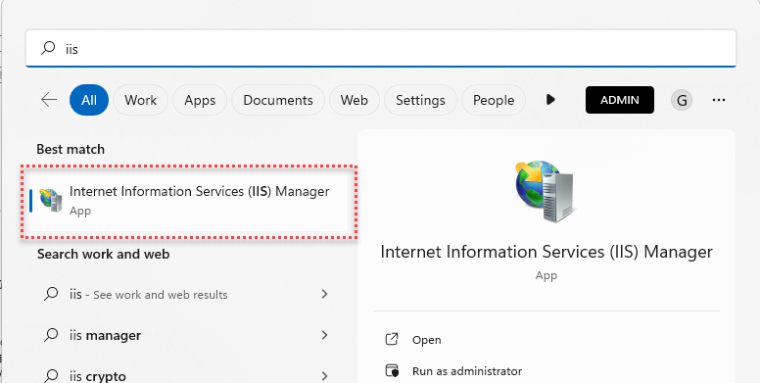

Truy Cập Mục "Sites"

Trong cửa sổ IIS Manager, trên cột bên trái, tìm và click chọn mục "Sites".

Mục "Sites" liệt kê tất cả các trang web và ứng dụng đang được quản lý bởi IIS.
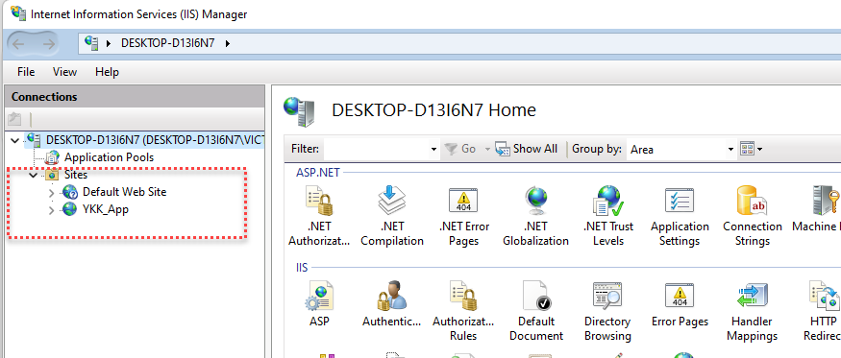

Tắt Ứng Dụng Cần Cập Nhật

Trong danh sách "Sites," tìm và click vào tên của ứng dụng mà bạn muốn cập nhật.

Bạn sẽ thấy các thông tin chi tiết về ứng dụng xuất hiện ở cột bên phải của cửa sổ.
- Trong cửa sổ quản lý ứng dụng, bạn sẽ thấy các tùy chọn liên quan đến cấu hình và quản lý.
- Chú ý đến mục "Browse *:5025 (http)". Đây là địa chỉ truy cập ứng dụng của bạn qua giao thức HTTP.

Chọn “Stop” để dừng ứng dụng.
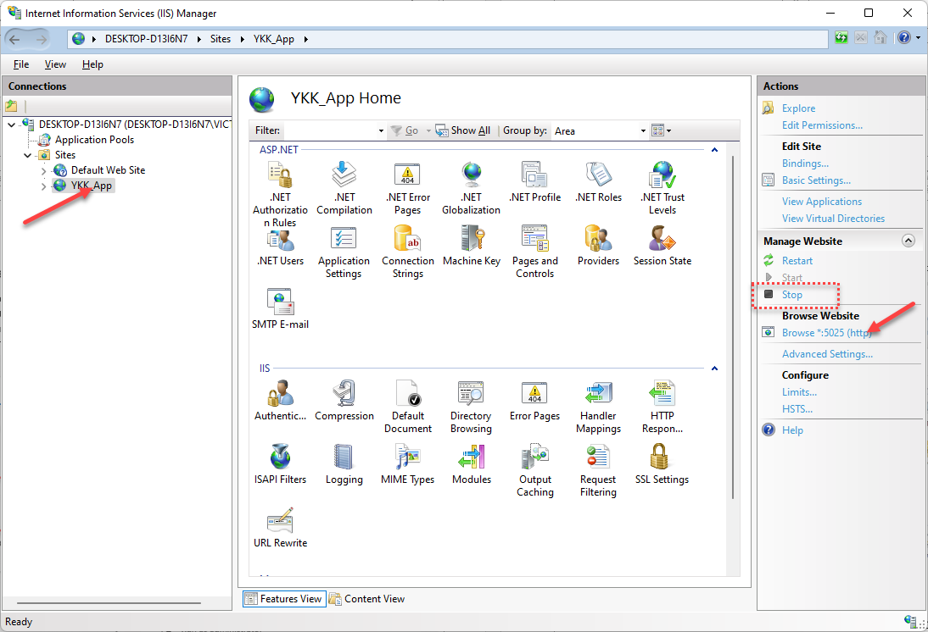
Ứng dụng sau khi đã tắt sẽ có biểu tượng ô vuông để biểu thị đã được dừng.
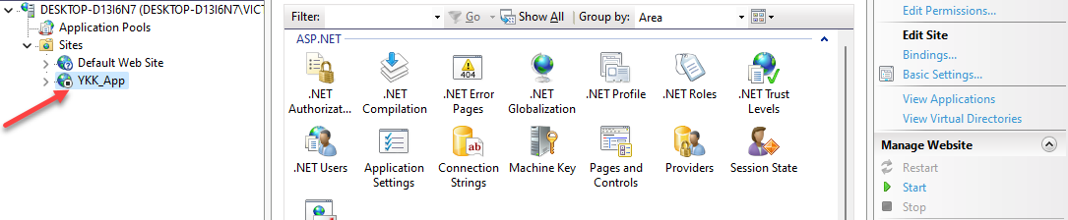

Mở Thư Mục Ứng Dụng

Chọn tùy chọn "Explore" để mở thư mục chứa mã nguồn của ứng dụng trong File Explorer.

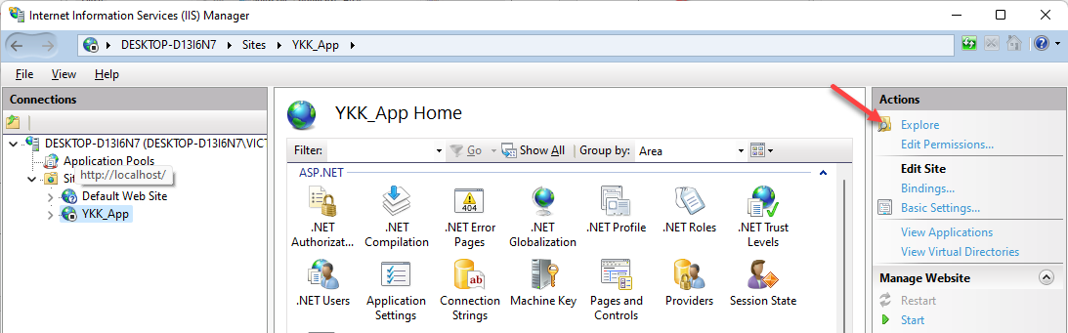

Cửa sổ File Explorer sẽ mở và đưa bạn trực tiếp đến thư mục nơi mã nguồn của ứng dụng được lưu trữ. Ví dụ ở đây là C:\inetpub\wwwroot\YKK_App
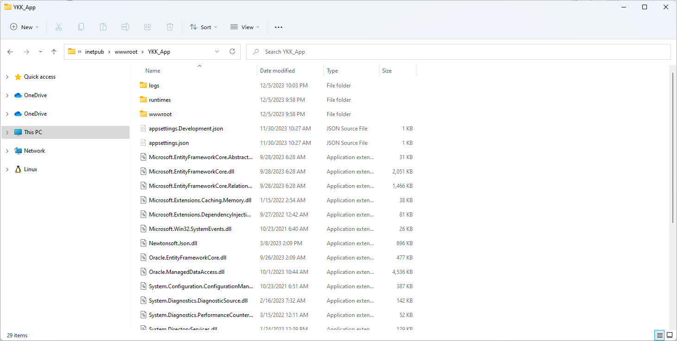

Xóa Các Thư Mục và Tệp Tin Cũ
- Trong thư mục ứng dụng, chọn tất cả các tệp tin và thư mục cần xóa.
- Lưu Ý Về Thư Mục "logs": giữ lại thư mục "logs" hoặc lưu trữ nó sang một địa điểm khác nếu muốn xem lại các log cũ.
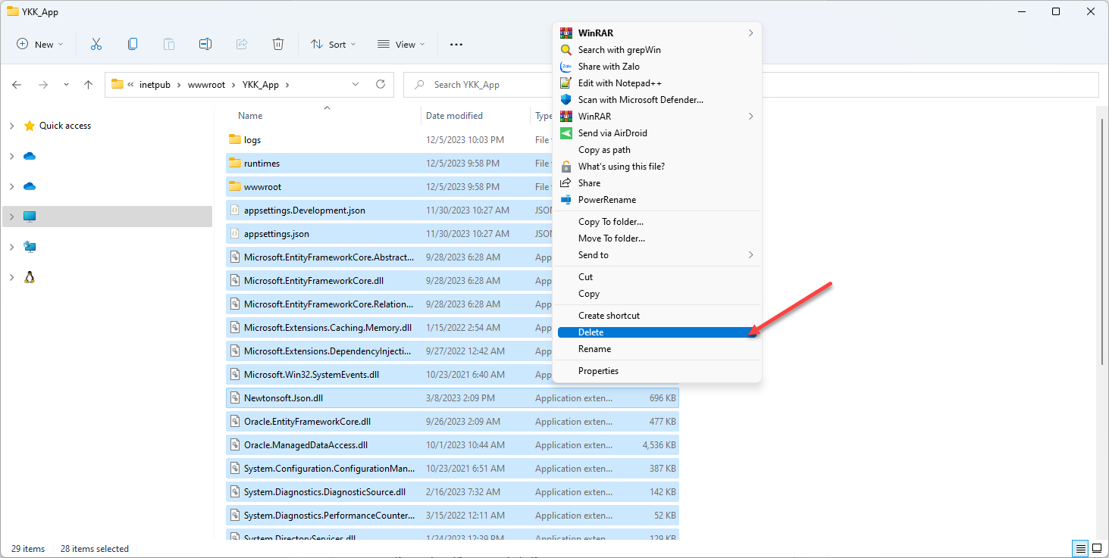

Giải Nén File Mới

Copy File Mã Nguồn Nén

Copy file mã nguồn đã được nén vào thư mục ứng dụng
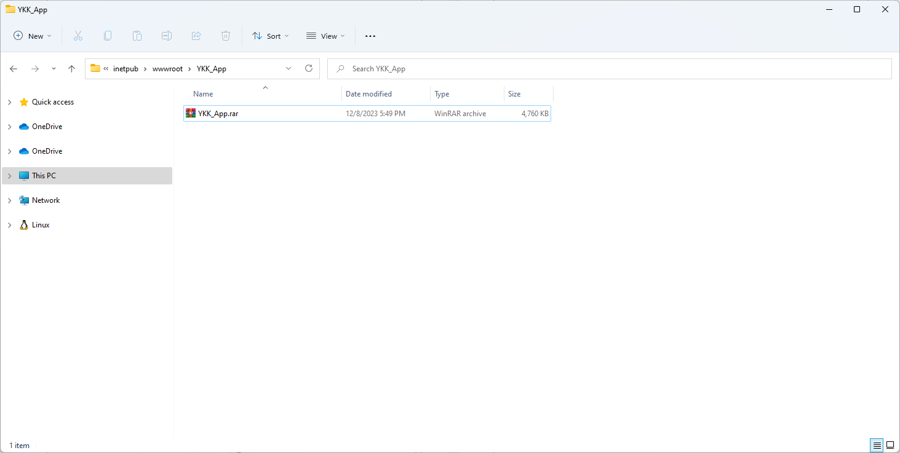

Giải Nén File
- Chuột phải vào file và chọn tùy chọn “Extract All” từ menu xuống.
- Nếu xuất hiện các thông báo về quyền Admin để giải nén, hãy nhấn “OK” để tiếp tục quá trình giải nén.
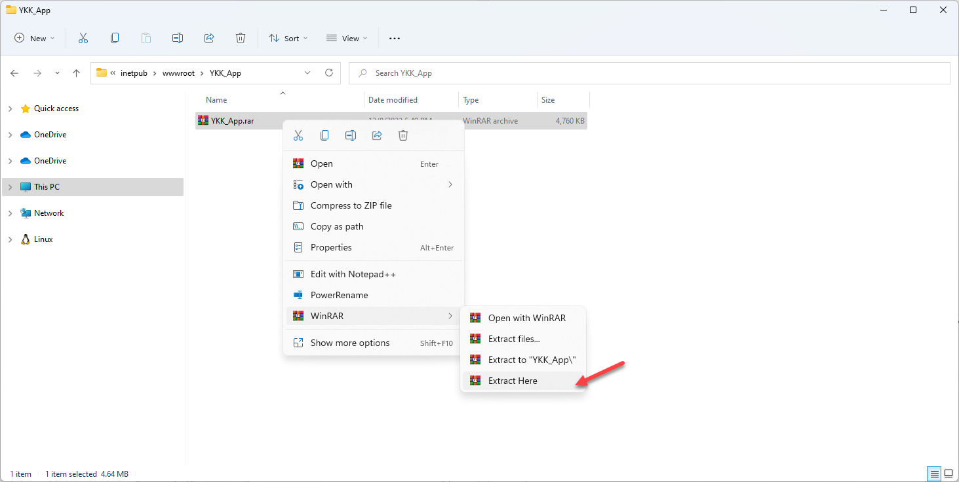

- Sau khi giải nén ta đã cập nhật mã nguồn mới
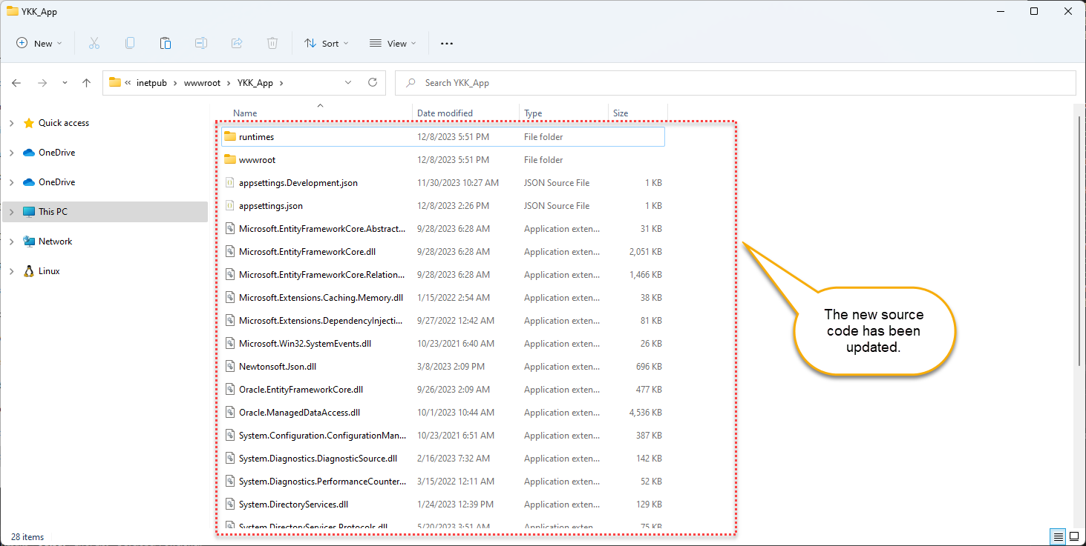

Bật lại ứng dụng và kiểm tra

Bật lại ứng dụng
- Quay lại cửa sổ IIS Manager, chọn lại ứng dụng vừa cập nhật mã nguồn.
- Bật lại ứng dụng bằng cách nhấn vào “Start” trong phần quản lý ứng dụng.
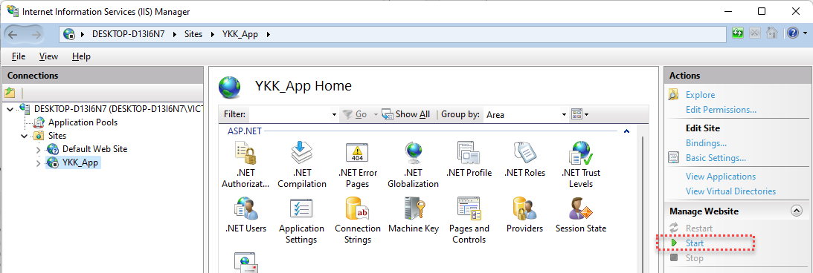
- Sau khi ứng dụng được bật lại sẽ có mất đi biểu tượng ô vuông.
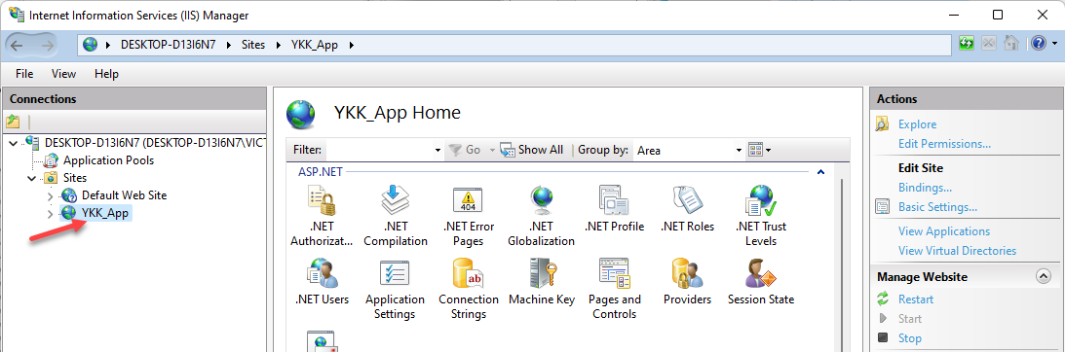

Mở Trình Duyệt
- Mở trình duyệt web trên máy tính của bạn.
- Nhập địa chỉ http://localhost:5025 (hoặc port tương ứng theo cấu hình binding) vào thanh địa chỉ để truy cập.
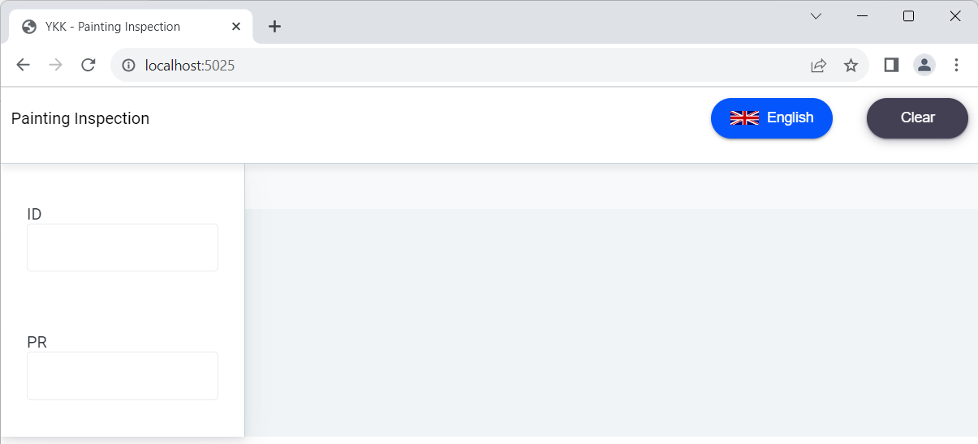

Kiểm Tra Từng Phần Trang Web và Kiểm Tra Logs
- Kiểm tra từng phần của trang web để đảm bảo rằng mọi chức năng hoạt động đúng đắn.
- Nếu có lỗi, ghi chú lại thông điệp lỗi và chi tiết liên quan, và liên hệ với bộ phận hỗ trợ hoặc người phát triển để giải quyết vấn đề.

